TUẦN 6
CÔNG NGHỆ
Bài 03: SỬ DỤNG QUẠT ĐIỆN (Tiết 2)

I. YÊU CẦU CẦN ĐẠT:
1. Năng lực đặc thù: Sau khi học, học sinh sẽ:
- Học sinh biết sử dụng quạt điện đúng cách, nhận biết và phòng tránh được những tình huống mất an toàn khi sử dụng quạt điện.
2. Năng lực chung.
- Năng lực tự chủ, tự học: Sử dụng quạt điện phù hợp với điều kiện thời tiết để bảo vệ sức khỏe và hỗ trợ việc học tập.
- Năng lực giải quyết vấn đề và sáng tạo: Nhận ra những tình huống mất an toàn trong sử dụng quạt điện nói riêng và sử dụng đồ dùng điện trong gia đình nói chung và đề xuất được các giải pháp phù hợp.
- Năng lực giao tiếp và hợp tác: Có thói quen trao đổi, giúp dỡ nhau trong học tập; biết cùng hoàn thành nhiệm vụ học tập theo sự hướng dẫn của thầy cô.
3. Phẩm chất.
- Phẩm chất chăm chỉ: Ham học hỏi, tìm tòi để mở rộng hiểu biết và vận dụng kiến thức đã học về quạt điện vào cuộc sống hằng ngày trong gia đình.
- Phẩm chất trách nhiệm: Có ý thức bảo quản, giữ gìn quạt điện. Có ý thức tiết kiệm điện năng trong gia đình.
II. ĐỒ DÙNG DẠY HỌC
- Kế hoạch bài dạy, bài giảng Power point.
- SGK và các thiết bị, học liệu phụ vụ cho tiết dạy.

III. HOẠT ĐỘNG DẠY HỌC
Hoạt động của giáo viên | Hoạt động của học sinh
1. Khởi động:
- Mục tiêu:
+ Tạo không khí vui vẻ, khấn khởi trước giờ học.
- Cách tiến hành:
- GV mở bài hát “Đồ dùng bé yêu” của nhạc sĩ Hoàng Quân Dụng để khởi động bài học.  - GV Nhận xét, tuyên dương.  - GV dẫn dắt vào bài mới | - HS lắng nghe bài hát.  - HS lắng nghe.
2. Khám phá:
- Mục tiêu: HS biết sử dụng quạt điện đúng cách, nhận biết và phòng tránh được những tình huống mất an toàn khi sử dụng quạt điện.
- Cách tiến hành:
Hoạt động 1. Sử dụng quạt điện đúng cách. (làm việc nhóm 2)  - GV chia sẻ các bức tranh và nêu câu hỏi. Sau đó mời các nhóm thảo luận và trình bày kết quả.  + Em hãy sắp xếp các bước trong hình 4 theo thứ tự hợp lí khi sử dụng quạt điện.  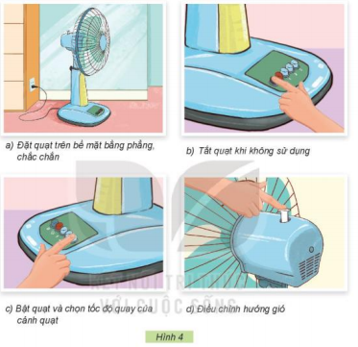  - GV mời các nhóm khác nhận xét.  - GV nhận xét chung, tuyên dương.  * Liên hệ GD HS: Vì sao phải tắt quạt khi không sử dụng?  - GV chốt HĐ1 và mời HS đọc lại.  * Kết luận: Các bước sử dụng quạt điện:  + Bước 1: Đặt quạt điện trên bề mặt bằng phẳng, chắc chắn.  + Bật quạt và chọn tốc độ quay của cánh quạt.  + Điều chỉnh hướng gió.  + Tắt quạt khi không sử dụng. | - Học sinh chia nhóm 2, thảo luận và trình bày:  + Bước 1: a, bước 2 - c, bước 3 - d, bước 4 - c.  - Các nhóm nhận xét.  - Lắng nghe rút kinh nghiệm.  - HS trả lời cá nhân: Để tiết kiệm điện, tránh nguy cơ chập cháy, hư hại quạt.  - 1 - 2 HS nêu lại nội dung HĐ1
Hoạt động 2. Sử dụng quạt điện an toàn. (làm việc nhóm 4)  - GV yêu cầu HS thảo luận nhóm:Giải thích tại sao các tình huống sử dụng quạt điện trong hình 5 là mất an toàn:  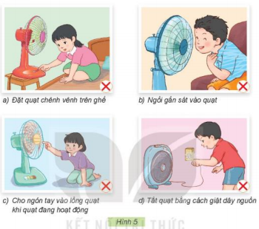  - GV các nhóm trình bày  - GV mời các nhóm khác nhận xét.  - GV nhận xét chung, tuyên dương.  * Kết luận: Khi sử dụng quạt điện, nếu quạt điện phát ra tiếng kêu khác thường hoặc bị rung lắc, cần nhanh chóng tắt quạt và báo với người lớn để đảm bảo an toàn. | + Hình 5a: Đặt quạt chênh vênh trên ghế có thể làm quạt dễ bị đỗ, gây hỏng hóc, chập điện hoặc những sự cố khác.  + Hình 5b: Ngồi gần sát vào quạt có thể làm cho không khí lạnh và vi khuẩn trong không khí dễ xâm nhập vào cơ thể có nguy cơ mất an toàn nếu bị quạt đỗ vào người.  + Hình 5c: Cho ngón tay vào lồng quạt khi quạt đang hoạt động rất nguy hiểm, nguy cơ bị tai nạn rất cao.  + Hình 5c: Tắt quạt bằng cách giật dây, có thể gây hỏng đầu dây cắm hoặc làm đứt dây khiến hở điện, mất an toàn, có thể bị điện giật gây nguy hiểm.  - Đại diện các nhóm trình bày trước lớp.  - Các nhóm nhận xét.  - Lắng nghe, rút kinh nghiệm.  - 1 - 2 HS nêu lại nội dung HĐ2
3. Luyện tập:
- Mục tiêu:
+ Thực hành sử dụng quạt điện đúng cách.
+ Nhận biết và phòng tránh được những tình huống mất an toàn khi sử dụng quạt điện.
- Cách tiến hành:
Hoạt động 3. Thực hành cách sử dụng quạt điện. (Làm việc cá nhân)  - GV cho HS thực hành các bước sử dụng quạt điện (loại quạt bàn nhỏ).  - GV mời một số em trình bày.  - GV mời học sinh khác nhận xét.  - GV nhận xét chung, tuyên dương. | - Học sinh cùng nhau thực hành các bước sử dụng quạt điện trên thiết bị thực.  - Một số HS trình bày trước lớp.  - HS nhận xét nhận xét bạn.  - Lắng nghe, rút kinh nghiệm.
4. Vận dụng.
- Mục tiêu:
+ Củng cố những kiến thức đã học trong tiết học để học sinh khắc sâu nội dung.
+ Vận dụng kiến thức đã học vào thực tiễn.
+ Tạo không khí vui vẻ, hào hứng, lưu luyến sau khi học sinh bài học.
- Cách tiến hành:
- GV nêu yêu cầu và hướng dẫn học sinh về nhà cùng với người thân: Phỏng vấn người thân hoặc hàng xóm về những loại quạt điện có trong gia đình.  + Mỗi loại quạt được dùng ở đâu? Trong trường hợp nào?  + Cách sử dụng quạt đúng cách và an toàn?  - Nhận xét sau tiết dạy, dặn dò về nhà. | - Học sinh tiếp nhận thông tin và yêu cầu để về nhà ứng dụng.  - HS lắng nghe, rút kinh nghiệm
IV. ĐIỀU CHỈNH SAU BÀI DẠY:
.......................................................................................................................................
.......................................................................................................................................
.......................................................................................................................................

